Отчёт о работе Дома сопровождаемого проживания и интегративных мастерских в деревне Раздолье в марте 2026 года

по договору благотворительного пожертвования № 2026-01-02/Б от 12.01.2026

Первый месяц весны в Раздолье прошёл в спокойном рабочем ритме, но при этом был наполнен событиями, встречами и небольшими, но важными изменениями в жизни ребят. Подопечные занимались домашними делами, занимались творчеством в керамической мастерской, выезжали на мероприятия и проводили время вместе.
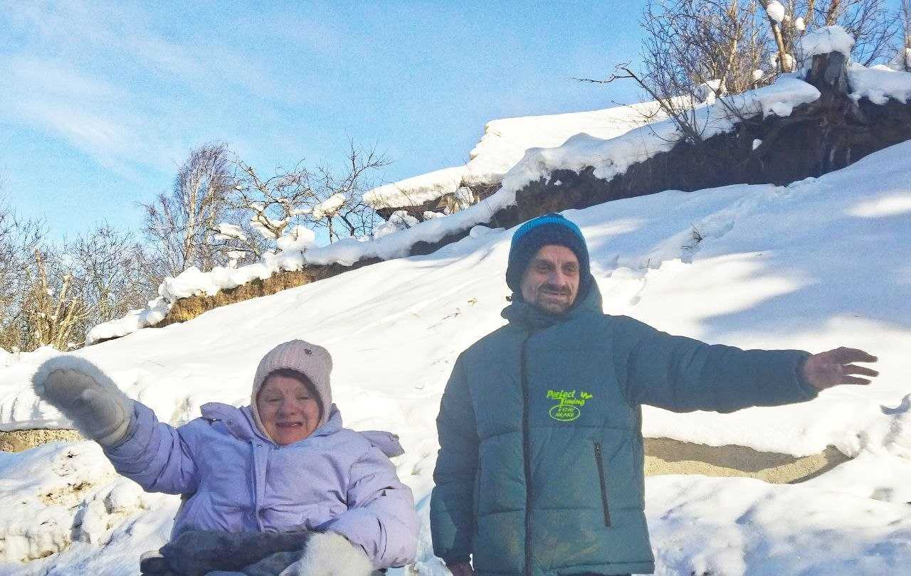
Весь месяц продолжался Великий пост. Ребята соблюдали его по своим силам. Например, Дина придерживалась выбранных ограничений и даже взяла на себя привычку заранее готовить завтрак — с вечера варила кашу и подготавливала посуду.
Март порадовал первыми солнечными днями. Молодые люди начали больше времени проводить на улице, Сергей и Коля гуляли на веранде, наслаждаясь теплом и светом после зимы.
У ребят было много выездов и событий. Вова и Лера активно посещали театры. Саша, сменив привычную обстановку, провёл неделю в Гостевой квартире благотворительной организации «Перспективы» в Санкт-Петербурге. Юля побывала на матче футбольного клуба «Зенит», что стало для неё ярким и эмоциональным событием.

Юля продолжала осваивать бытовые навыки и придерживаться выработанного алгоритма по хозяйственным делам. Ей важно получать обратную связь от сотрудников: она радуется, когда замечают порядок в квартире, её старания и приготовленные блюда. Сейчас Юля планирует отпуск и с интересом обсуждает предстоящие поездки.

Сергей П., переехавший в дом из психоневрологического интерната в октябре прошлого года, впервые отметил здесь свой день рождения в кругу близких и поддерживающих его людей. Опеку над ним оформила сотрудник благотворительной организации «Перспективы» Мадина Мамитова.
Весь месяц продолжалась работа по развитию бытовой самостоятельности у ребят. Эти изменения не всегда заметны сразу, но именно они становятся основой для более уверенной и самостоятельной жизни.

Важной частью будней оставалась работа в керамической мастерской. Наши мастера продолжали трудиться и очень ответственно относились к задачам, которые ставила перед ними руководитель мастерской Татьяна.
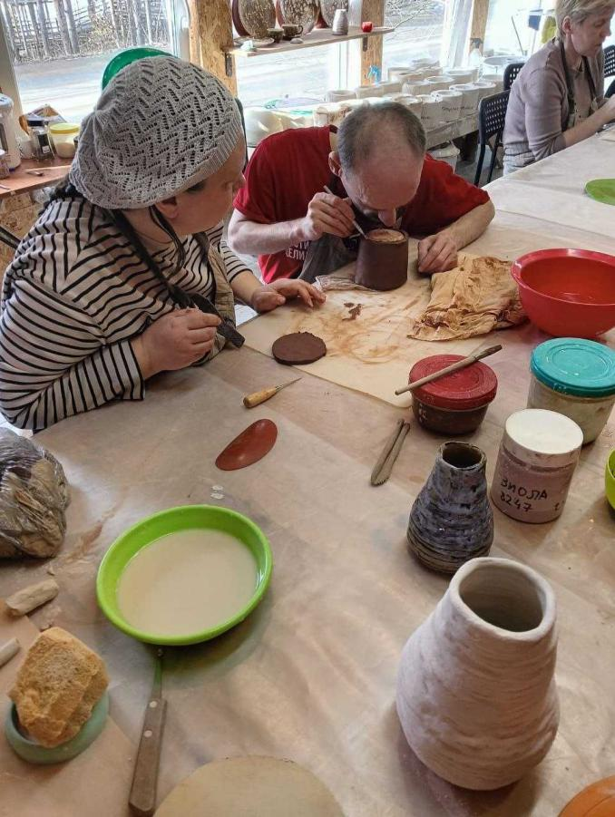
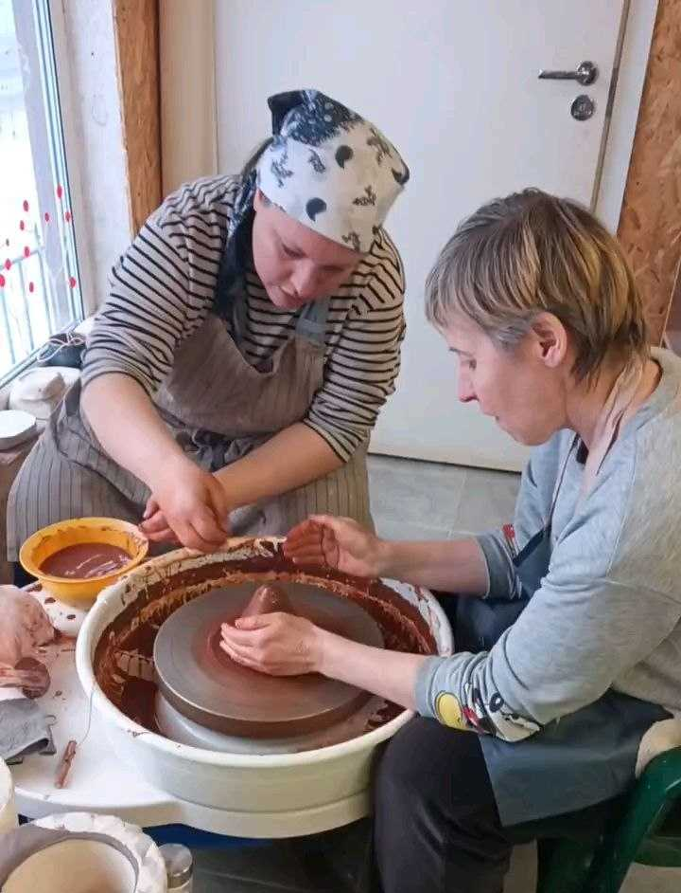

Благотворитель Благополучатель

Директор Благотворительного Фонда «Близкие Другие»
М.В. Ермолаева
Директор АНО «Новые перспективы»

М.О. Целебровская

